Batchmix (BMX)
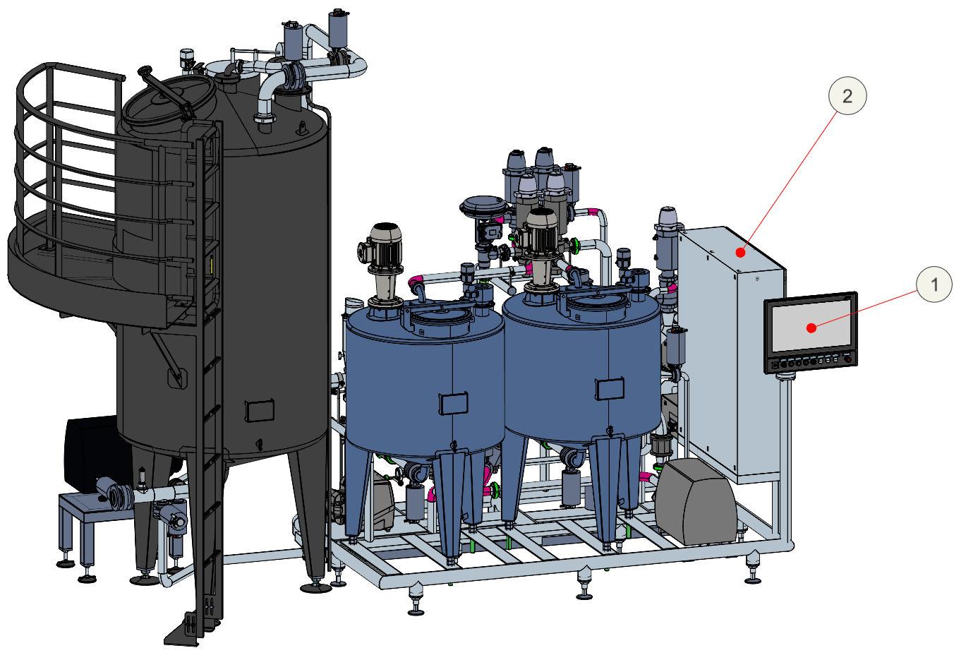
Figura Erro! Nenhum texto com o estilo especificado foi encontrado no documento.-1: Dispositivos de comando – Exemplo
Nº | Descrição | Nº | Descrição
1 | Console de comando | 2 | Armário de Distribuição

Para a descrição detalhada dos dispositivos operacionais, consulte o capítulo “Operação”, seção “Dispositivos de comando”.

